**Valsts IKT pārvaldības modeļa darbība**

Valsts IKT pārvaldības modeļa darbība ir iedalāma šādos augsta līmeņa procesos:

1. IKT pārvaldības dokumentu izstrāde un apstiprināšana;
2. IKT attīstības plānošana;
3. IKT attīstības projektu, būtisku izmaiņu un programmu definēšana un apstiprināšana;
4. IKT resursu sagāde;
5. IKT attīstības projektu un programmu realizēšana;
6. IKT resursu optimizācijas projektu realizēšana;
7. IKT resursu uzturēšana;
8. finansējuma piesaiste IKT attīstībai un uzturēšanai.

Valsts IKT pārvaldības procesu raksturo vairāku procesu kopums, kas paredz nepārtrauktu esošās situācijas analīzi un problēmu novēršanu sekmīgai valsts IKT pārvaldības īstenošanai (1.attēls).

*1.attēls*

***Plāno - Dari - Pārbaudi - Rīkojies* vadības process**

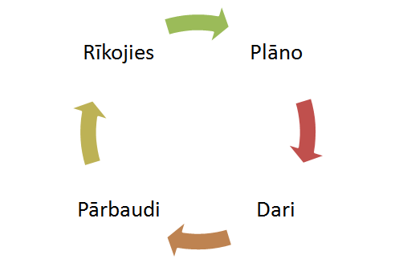

IKT pārvaldības procesu kopums veido iteratīvu pieeju IKT pārvaldībai, kas sākas ar Valsts IKT attīstības plānošanu atbilstoši nacionālajām pamatdarbības prioritātēm un resoru apzinātajām vajadzībām, otrajā posmā nodrošinot mērķtiecīgu un pārvaldītu īstenošanas darbu, veicot arī pastāvīgu rezultātu novērtējumu, pēcāk formulējot jaunus/precizētus principus valsts IKT un IKT pārvaldības pilnveidei.

*2.attēls*

**IKT pārvaldības procesi (kopsavilkums)**

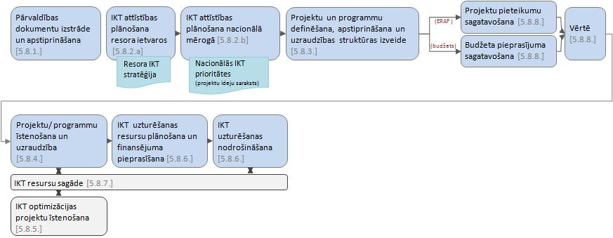

### *1. IKT pārvaldības dokumentu izstrāde un apstiprināšana*

*3.attēls*

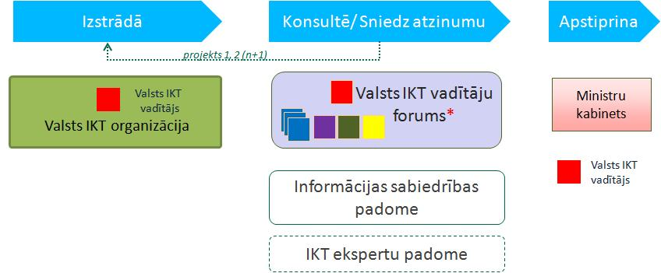

*Dokumentu izstrāde*

Nepieciešamos dokumentus (stratēģiskās attīstības, arhitektūras, politikas, procesus, standartus, vadlīnijas, optimizācijas plānus) atbilstoši koncepcijas 5.1.apakšnodaļā definētajiem uzdevumiem izstrādās Valsts IKT organizācija.

*Atzinumu sniegšana*

Visus dokumentus, pirms to apstiprināšanas izvērtēs Valsts IKT vadītāju forums un savas kompetences ietvaros sniegs par tiem atzinumu. IKT pārvaldības dokumentu izstrādē un apstiprināšanā tiks iesaistīta arī IKT ekspertu padome un pēc nepieciešamības– Informācijas sabiedrības padome. Informācijas sabiedrības padome izskatīs augsta līmeņa dokumentus, kas nosaka valsts IKT attīstības politiku (piemēram, stratēģiskās attīstības principus un scenāriju), kuras apstiprināšanu veiks Ministru kabinets.

*Dokumentu apstiprināšana*

Atbilstoši pašreizējam valsts pārvaldes normatīvajam regulējumam visus dokumentus, kas ir saistoši vairāk nekā vienam resoram, apstiprina Ministru kabinets. Savukārt, ieviešot jauno valsts IKT pārvaldības modeli, tiks noteikts, ka Ministru kabinets apstiprina tikai augsta līmeņa dokumentus, kas nosaka valsts IKT attīstības politiku (piemēram, valsts IKT stratēģiskās attīstības principus un scenāriju). Savukārt, tehniska satura dokumentu (standartu, IKT pārvaldības procesu, labās prakses vadlīniju), kuru ieviešana ir īstenojama piešķirto budžeta līdzekļu ietvaros, apstiprināšana tiks deleģēta Valsts IKT vadītājam. Ja kāda tehniska satura dokumenta ieviešanai būs nepieciešami papildus budžeta līdzekļi, tad šāds dokuments būs jāapstiprina Ministru kabinetā.

***2. IKT attīstības plānošana***

IKT attīstības plānošana tiek veikta divos līmeņos - resoru ietvaros un nacionālā mērogā.

*1) IKT attīstības plānošana resora ietvaros*

*4.attēls*

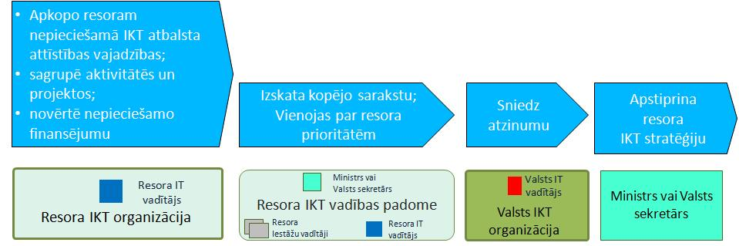

Resoru ietvaros saskaņā ar informatīvo ziņojumu “Par *Microsoft* infrastruktūras programmatūras izmantošanas un informācijas tehnoloģiju infrastruktūras optimizācijas iespējām ministrijās un to padotības iestādēs”[1] iestādes izstrādā resoru IKT optimizāciju plānus, kuri paredz IKT pārvaldību koncentrēt resora līmenī.

Lai nodrošinātu, ka resoru līmeņa IKT pārvaldība notiek saskaņā ar resora iestāžu pamatdarbības vajadzībām un ievērojot resora prioritātes, resoru ietvaros jānodrošina, ka lēmumu pieņemšanas procesā (konsultācijās) ir iesaistīti kā IKT vadītājs, tā arī pamatdarbības virzienu vadītāji (piemēram, iestāžu vadītāji). Atsevišķās ministrijās IKT pārvaldība jau šobrīd notiek pēc šāda pārvaldības modeļa.

Resora IKT organizācijas sagatavoto resora IKT attīstības/optimizācijas plānu izskata arī Valsts IKT organizācija, novērtējot tajā plānoto aktivitāšu sasaisti un mijiedarbību ar valsts IKT stratēģiskās attīstības principiem.

Gala lēmumu par projektu paketi un to prioritātēm pieņem ministrs vai attiecīgās ministrijas valsts sekretārs.

*2) IKT plānošana nacionālā mērogā*

*5.attēls*

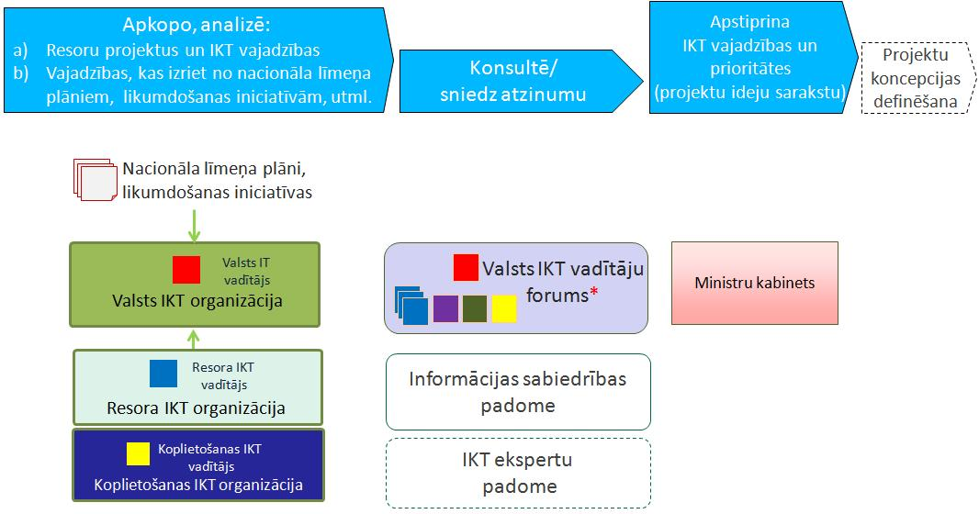

Valsts IKT organizācija apkopo un analizē visu resoru projektus un IKT vajadzības, kā arī sadarbībā ar resoriem formulē un identificē IKT vajadzības, kas izriet no nacionāla līmeņa plāniem un likumdošanas iniciatīvām.

*Resoru projekti, plāni un vajadzības*

Valsts IKT organizācija identificē savstarpējās sakarības starp projektiem, iespējamo funkcionālo pārklāšanos, sagrupē radniecīgos projektus programmās, sastāda kopējo projektu un programmu sarakstu, nosaka atbildīgās iestādes, identificē finansējuma avotus. IKT attīstības plānošanas cikls atbilst vidējam attīstības plānošanas dokumentu darbības termiņam (saskaņā ar Attīstības plānošanas sistēmas likuma 8.pantu – līdz septiņiem gadiem).

*IKT vajadzības, kas izriet no nacionālā līmeņa plāniem un iniciatīvām*

Ņemot vērā, ka valsts pārvaldes procesu attīstība praktiski tiek īstenota arī e-pārvaldes risinājumos, tad viena no Valsts IKT organizācijas funkcijām ir sekmēt (t.sk. sniedzot atzinumus) tādas prakses iedibināšanu valsts pārvaldē, kur pamatdarbības attīstības virzieni un prioritātes tiek skatītas neatrauti un integrēti ar to īstenošanai nepieciešamo IKT atbalstu. Tas nozīmē, ka valsts attīstības plānošanas dokumentos un normatīvo aktu anotācijās jābūt iestrādātai attiecīgo pamatdarbības uzdevumu sasniegšanai nepieciešamajiem IKT stratēģiskās attīstības principiem vai pasākumiem, kas ir saskaņoti ar informācijas sabiedrības attīstības, kā arī kopējiem valsts IKT attīstības principiem.

### 

***3. IKT attīstības projektu, būtisku izmaiņu un programmu definēšana un apstiprināšana***

*6.attēls*

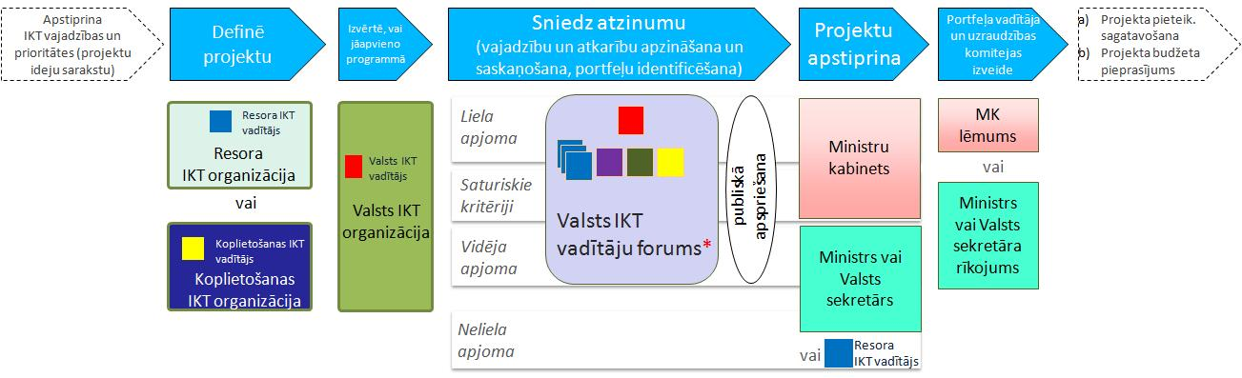

*Projektu definēšana*

IKT attīstības projektu, būtiska izmaiņu pieprasījuma definīcijas dokumentu vai projekta koncepciju izstrādā resora IKT organizācija vai arī Koplietošanas IKT organizācija - atkarībā no tā, kas ir noteikta par attiecīgā projekta realizēšanas atbildīgo iestādi. Tas notiek ciešā sadarbībā ar attiecīgā resora pamatdarbības funkcijām (to vadītājiem un speciālistiem), kuru atbalstam ir nepieciešams IKT risinājums. Ja projekta rezultātā ir paredzēts izveidot jaunu IS, projekta definīcijas fāzē tiek identificēts “pasūtītājs” – IS pārzinis, informācijas resursa pārzinis (pārziņi) jeb attiecīgā pamatdarbības procesa turētājs, kā arī galvenie lietotāji un atbildīgie par datu kvalitāti.

*Projektu horizontāla izvērtēšana*

Valsts IKT vadītāju forums izskata un sniedz atzinumu par visiem IKT projektiem, kuru:

* īstenošana ietekmēs valsts IS arhitektūru;
* ieviešanā vai darbības nodrošināšanā būs nepieciešama citu resoru iestāžu līdzdalība vai to ieviešana atstās ietekmi uz citu resoru iestāžu darbību;
* kuru plānotās ieviešanas izmaksas ir vidēja un liela apjoma (apjoma lielums tiks noteikts pildot valsts IKT pārvaldības uzlabošanas uzdevumu 3.2., saskaņojot ar nozaru ministrijām).

Ja atzinums ir negatīvs, tas tiek nosūtīts:

1. vidēja apjoma projekta gadījumā - resora ministrijas vadībai;
2. liela apjoma projekta gadījumā – Ministru kabinetam.

Vidēja un liela apjoma IKT attīstības projektiem par projekta definīcijas dokumentu (vai koncepciju) ir obligātas atvērtās diskusijas ar ekspertiem. Tās organizē resora IKT organizācija vai arī Koplietošanas IKT organizācija, atkarībā no tā, kas ir noteikta par attiecīgā projekta realizēšanas atbildīgo iestādi.

*Projektu apstiprināšana*

Projektu apstiprināšanai tiek noteikta lēmumu pieņemšanas hierarhija, piemēram:

* Ministru kabinets apstiprina visus projektus, kuru:
  + plānotās ieviešanas izmaksas ir liela apjoma (apjoma lielums tiks noteikts pildot valsts IKT pārvaldības uzlabošanas uzdevumu 3.2., saskaņojot ar nozaru ministrijām) neatkarīgi no finansējuma avota;
  + ieviešana ir atkarīga no citu resoru iestāžu pamatdarbības procesu pārveides;
  + ieviešana ir atkarīga no citu resoru iestāžu pārziņā esošo IS vai IKT arhitektūras elementu izveides vai pārveides;
* iesniedzot projektu apstiprināšanai Ministru kabinetā, tam tiek pievienots Valsts IKT organizācijas atzinums;
* visus resoru virzītos projektus, kas tiek finansēti no valsts budžeta, kuru īstenošana notiek tikai resora ietvaros un kuru plānotās ieviešanas izmaksas ir vidēja apjoma, apstiprina attiecīgā resora ministrijas vadība - ministrs vai valsts sekretārs;
* Koplietošanas IKT organizācijas virzītos projektus, kas tiek finansēti no valsts budžeta un kuru plānotās ieviešanas izmaksas ir vidēja apjoma, apstiprina VARAM ministrs vai valsts sekretārs.
* resoru virzīto projektu, kuru plānotās ieviešanas izmaksas ir neliela apjoma (konkrēts lielums tiks noteikts pildot valsts IKT pārvaldības uzlabošanas uzdevumu 3.2.), apstiprināšanas tiesības, kā arī izmaiņu pieprasījumu apstiprināšanas tiesības var tikt deleģētas resora IKT organizācijas vadītājam ar attiecīgās ministrijas ministra rīkojumu.
* Koplietošanas IKT organizācijas virzīto projektu, kuru plānotās ieviešanas izmaksas ir neliela apjoma, apstiprināšanas tiesības, kā arī izmaiņu pieprasījumu apstiprināšanas tiesības var tikt deleģētas Koplietošanas IKT organizācijas vadītājam vai Valsts IKT organizācijas vadītājam ar VARAM ministra rīkojumu.

*Programmas un projektu portfeļi*

Ar programmu tiek apzīmēta vairāku cieši saistītu projektu grupa, kuru īstenošana nepieciešama konkrēta mērķa sasniegšanai un kas tiek vienoti pārvaldīti. Portfelis ir programmas paveids, kas apzīmē projektu kopumu, kuri ir saistīti, bet ar atsevišķiem realizācijas mērķiem.

*7.attēls*

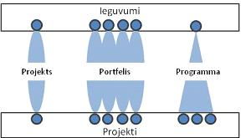

*Programmu definēšana un portfeļu identificēšana, uzsākot projektus*

Sākotnēji resori un Koplietošanas IKT organizācija formulē projektu idejas. Sagatavotās projektu idejas izskata Valsts IKT organizācija, novērtējot nepieciešamību dažādu resoru projektus apvienot programmā ar vienotu mērķi vai noteiktus projektus pārvaldīt kā savstarpēji saistītu projektu portfeli. Projekta identificēšanu iekļaušanai programmā var veikt arī Valsts IKT vadītāju forums. Projekta vai programmas pārvaldības modeli izveido un apstiprina ar Ministru kabineta rīkojumu vai attiecīgās ministrijas ministra vai valsts sekretāra rīkojumu.

*Projektu definēšana un portfeļu identificēšana projektu īstenošanas gaitā*

Ja projektu savstarpējā saistība tiek konstatēta projekta īstenošanas laikā (to konstatē resora vai Koplietošanas IKT organizācija, Valsts IKT organizācija, Valsts IKT vadītāju foruma pārstāvji), tiek izveidota Projekta uzraudzības komiteja, kurā iekļauti visu iesaistīto pušu pārstāvji. Projekta uzraudzības komiteju izveido vadošā projekta resora IKT organizācija vai Valsts IKT organizācija, un to apstiprina vadošā projekta ministrijas ministrs vai valsts sekretārs, vai Ministru kabinets.

### 

***4. IKT attīstības projektu un programmu realizēšana***

Projektu vai programmu realizēšana notiek ciešā sadarbībā ar attiecīgā resora pamatdarbības funkcijām (to vadītājiem un speciālistiem), kuru atbalstam ir nepieciešams IKT risinājums. Pamatdarbības funkciju pārstāvji izskata un pieņem projekta nodevumus, testē izstrādāto programmatūru, novērtē projekta riskus, kā arī piedalās lietotāju apmācībās.

Projekta vai programmas uzraudzībai tiek veidota uzraudzības komiteja, kas uzrauga un koordinē projektu un programmu ieviešanas gaitu, kā arī nodrošina projekta vai programmas izmaiņu pārvaldību – izskata un apstiprina izmaiņu pieprasījumus. Projekta uzraudzības komiteja tiek izveidota ar ministra vai valsts sekretāra rīkojumu. Ja projekta realizēšanā ir iesaistītas vairākas ministrijas, uzraudzības komitejā tiek iekļauti visu iesaistīto ministriju pārstāvji.

*8.attēls*

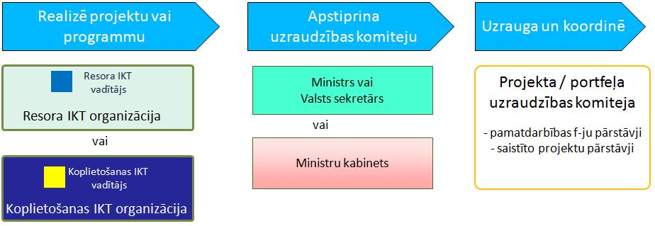

*Programmu un portfeļu pārvaldība*

Programmā, apvienojot vairākus projektus, papildus sarežģītību rada saistīto projektu resursu un tehnoloģiju savstarpējās atkarības, kuras nepieciešams pārvaldīt. Ja programmā apvienoti vairāku resoru projekti, tiek veidota programmas uzraudzības komiteja, kuru veido visu iesaistīto ministriju pārstāvji. Programmu vadaValsts IKT vadītāju foruma, resora vai Ministru kabineta (projektiem, kas tiek apstiprināti Ministru kabinetā) deleģēts programmas vadītājs. Programmas uzraudzības komiteju izveido ar ministra, valsts sekretāra vai Ministru kabineta rīkojumu.

Detalizēts programmu un portfeļu vadības mehānisms tiks izstrādāts IKT pārvaldības uzlabošanas 4.2.uzdevuma ietvaros.

### 

***5. IKT resursu optimizācijas projektu realizēšana***

*9.attēls*

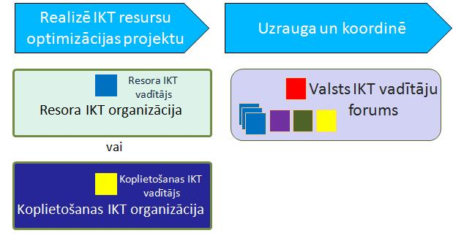

Visus nacionāla un resora mēroga IKT resursu optimizācijas projektus izstrādā attiecīgi resora IKT organizācija vai Koplietošanas IKT organizācija. Optimizācijas procesus pārrauga un koordinē Valsts IKT vadītāju forums. Izmaiņu pieprasījumus savas kompetences robežās apstiprina Valsts IKT organizācijas vadītājs pirms tam konsultējoties ar Valsts IKT vadītāju forumu.

***6. IKT resursu uzturēšana***

*10.attēls*

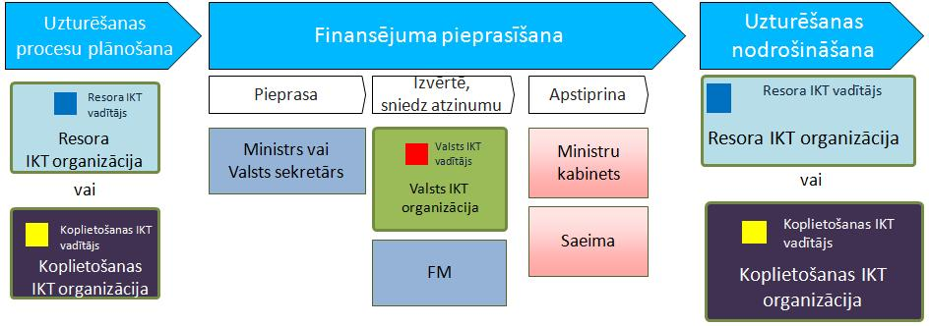

Infrastruktūras uzturēšana jābalsta uz vienādi izvirzītiem un visām iesaistītajām pusēm saprotamiem principiem. Tāpat arī, veidojot IKT infrastruktūras, ir jāņem vērā arī to uzturēšanas izmaksas nākotnē un tās jāparedz, plānojot resora ikgadējo budžetu.

Valsts pārvaldes iestāžu izmantotajai infrastruktūrai, neatkarīgi no IKT pārvaldības modeļa, ir jānodrošina iestādes pamatprocesu darbības nepārtrauktība. Līdz ar to IKT infrastruktūra ir jānodrošina ar atbilstošu uzturēšanas atbalsta procesu - valsts pārvaldes iestādes IKT infrastruktūra ir nodrošināta ar pietiekošu cilvēkresursu apjomu gan kvantitātes, gan kompetences ziņā, infrastruktūras darbināšanas vide atbilst optimāliem tehnikas ekspluatācijas nosacījumiem, kā arī tiek nodrošināta IKT un IS infrastruktūras darbības nepārtrauktība un integritāte.

Līdz šim valsts iestādes nav uzskaitījušas precīzas IKT infrastruktūras uzturēšanas izmaksas, kā arī nav spējušas identificēt izmaksas, kas veido uzturēšanas izmaksas. IKT izmaksu uzskaites metodika tiks izstrādāta IKT pārvaldības uzlabošanas 3.10.uzdevuma ietvaros, kurā precīzi tiks identificētas izmaksas, kas uzskatāmas par IKT izveides, uzturēšanas un attīstības izmaksām. Kā vienu no biežāk pieļautajām kļūdām var minēt pieņēmumu, ka IKT infrastruktūrai ir tikai iegādes izmaksas un uzturēšana nav nepieciešama vai, piemēram, elektroapgādes izmaksas netiek uzskatītas par uzturēšanas izmaksām.

Uzturēšanas plānošanu nodrošina valsts pārvaldes iestādes, kura uztur IKT infrastruktūru, par IKT infrastruktūras uzturēšanu atbildīgā persona. Minētā persona veic uzturēšanas darbu novērtējumu, ietverot gan nepieciešamos ārpakalpojumus, gan arī iekšējās izmaksas. Šo izmaksu apkopojumu iesniedz iestādes vadītājam, kurš nodrošina šo prasību iestrādi budžeta līdzekļu pieprasījumā. Budžeta līdzekļu pieprasījumam pievienojams VARAM atzinums par uzturēšanas izmaksu lietderību.

Uzturēšanas procesu valsts pārvaldes iestādes nodrošina atbilstoši noteiktajām procedūrām un piešķirtajam finansējumam, izvēloties instrumentus, kas ir pieejami. IKT infrastruktūras uzturēšanu var nodot ārpakalpojumā. Šādā gadījumā atbildīgajai personai ir jābūt iespējām kontrolēt servisa līguma izpildi, kā arī mērīt līguma izpildes kvalitatīvos parametrus.

Plānojot IKT resursu uzturēšanu, jāņem vērā visa resora nepieciešamības, it sevišķi plānojot jau centralizētas IKT infrastruktūras uzturēšanu. Centralizētās IKT infrastruktūras uzturētājs (resora IKT organizācija vai koplietošanas IKT organizācija) ņem vērā arī centralizētās infrastruktūras lietotāju pieejamības prasības un pieprasītos kvalitātes kritērijus. Līdzvērtīgi arī uzturētājam jāņem vērā tehnoloģisko resursu atjaunošanas un nomaiņas ciklu, izvērtējot kopīgās uzturēšanas izmaksas esošajiem tehnoloģiskajiem resursiem attiecībā pret modernākiem, ņemot vērā arī to iegādes izmaksas.

### 

***7. IKT resursu sagāde***

Šis process apraksta IKT resursu sagādes augsta līmeņa procesu, kas raksturo, kā tiek pieņemts lēmums par IKT resursu sagādi, pārvaldību un darbināšanu. IKT resursu sagādes procesa primārais uzdevums ir nodrošināt iespējami labāko un izmaksu ziņā efektīvāko atbalstu iestādes pamatdarbības vajadzībām. Process tieši neskar stratēģisko lēmumu pieņemšanu par iestādes pamatdarbības procesu nodrošināšanu.

Resursu sagāde var tikt veikta šādos pamatveidos:

1. resora iekšējo resursu izmantošana;
2. Valsts koplietošanas IKT organizācijas izmantošana;
3. privātā sektora ārpakalpojumu izmantošana.

Papildus, nākotnē resursu sagāde ir iespējama arī, izmantojot publisko un privāto partnerību.

Resursu sagādes procedūra attiecas kā uz materiāliem, tā nemateriāliem resursiem, t.sk. infrastruktūra, programmatūra, pakalpojumi (t.sk. specifiski biznesa procesi), konsultācijas.

IKT resursu sagādes procesu veido pieci soļi:

1. tiek identificēts, kurus IKT resursus nepieciešams sagādāt, un definēti nosacījumi saskaņā ar kuriem resursi ir jānodrošina;
2. tiek noteikti IKT resursu sagādes stratēģiskie principi:

2.1. tiek identificēts, kādus ierobežojumus resursu sagādei uzliek pamatdarbības tips (piemēram, kritiskās funkcijas nodrošina tikai ar iekšējiem resursiem);

2.2. tiek noteikta atbilstošā sagādes metode, ievērojot principu, ka, pirmkārt, tiek izvērtēta iespēja izmantot valsts rīcībā esošos IKT resursus. Ja valsts rīcībā nav piemērotu resursu, koplietošanas IKT organizācija veic šo resursu centralizētu sagādi izmantojot ārpakalpojumus saskaņā ar 3.5.uzdevuma ietvaros nodefinētajiem principiem;

1. tiek veikts IKT resursu sagādes process, piesaistot iekšējos resursus, veicot iepirkumu vai slēdzot līgumu ar Koplietošanas IKT organizāciju vai publisko un privāto partnerību;
2. tiek veikts pārejas/ migrācijas process uz jauno piegādātāju;
3. tiek nodrošināta pakalpojumu pārvaldība.

IKT resursu plānošana un sagāde var tikt veikta divos līmeņos.

*1) Resora mērogā*

Resora IKT resursu sagādes politikas izstrādi nodrošina resora IKT vadītājs. Atbildīga ir resora IKT padome.

*11.attēls*

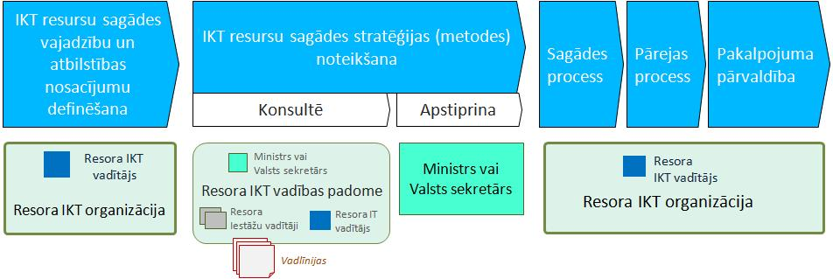

Veicot IKT resursu sagādes procesu nozaru līmenī, piemērojamas Valsts IKT organizācijas izstrādātās vadlīnijas (IKT pārvaldības uzlabošanas 3.3., 3.4, 3.5., 3.6. uzdevums), kā arī nozares izstrādātās IKT attīstības iepirkumu labās prakses vadlīnijas.

*2) Nacionālā mērogā (Koplietošanas resursu sagāde)*

Koplietošanas resursu sagādes politikas izstrādi nodrošina Koplietošanas IKT organizācijas vadītājs, konsultējoties ar Valsts IKT vadītāju forumu un pēc nepieciešamības ar IKT ekspertu padomi. Atbildīgā persona - Koplietošanas IKT organizācijas vadītājs.

*12.attēls*

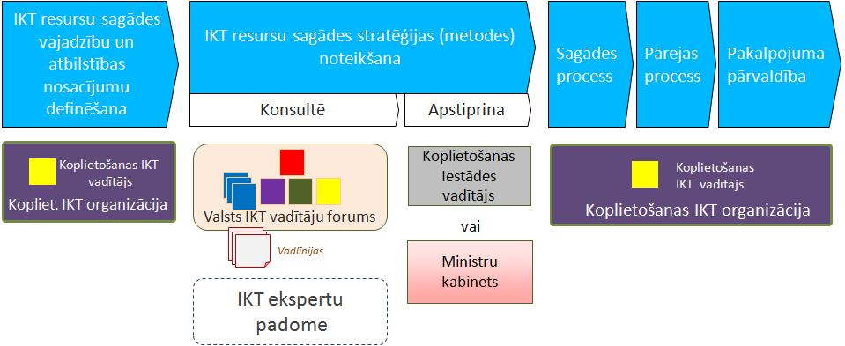

Izvērtējot IKT resursu sagādes stratēģiskos principus, tiek izmantotas vadlīnijas (IKT pārvaldības uzlabošanas 3.3., 3.4., 3.5. un 3.6. uzdevums), kā arī nozares asociāciju izstrādātās IKT attīstības iepirkumu labās prakses vadlīnijas.

Atsevišķām funkcijām var tikt noteikta vienota pieeja valsts pārvaldē (piemēram, koplietošanas komponentes, mājas lapu drošības auditi, u.c.)

***8. Finansējuma piesaiste IKT attīstībai un uzturēšanai***

Valsts pārvaldes IKT nodrošinājuma attīstība tiek veikta par valsts budžeta līdzekļiem, ES struktūrfondu, kā arī citu finanšu instrumentu līdzekļiem. Savukārt, IKT nodrošinājuma uzturēšana tiek veikta par valsts budžeta līdzekļiem.

Prognozējams, ka līdzīgi, kā tas ir šobrīd, būtiskākais investīciju apjoms valsts IKT nodrošinājuma attīstībā tiks piesaistīts no ES struktūrfondu līdzekļiem. ES struktūrfondu finansējuma piesaistes modelis, savukārt, paredz specifisku pieeju, kā tiek plānotas un finansētas atbalstāmās aktivitātes. Būtiski, ka ES struktūrfondu finansējums tiek plānots cikliski pa apguves periodiem, kur katra perioda sākumā tiek noteiktas un apstiprinātas atbalstāmās aktivitātes, bet tālākajā perioda gaitā atbilstoši sākotnēji noteiktajām prioritātēm tiek veikta konkrētu projektu definēšana, atlase, apstiprināšana un īstenošana.

*ES struktūrfondu finansēti IKT attīstības projekti*

Šobrīd noris 2007.-2013.gada plānošanas perioda ERAF projektu īstenošana un ir sākti sagatavošanās darbi prioritāšu un atbalstāmo aktivitāšu noteikšanai 2014.-2020.gada plānošanas perioda ES struktūrfondu investīcijām. Līdz ar to savlaicīga valsts IKT stratēģiskās attīstības principu, scenārija un nākotnes IKT arhitektūras noteikšana ir kritiska mērķtiecīgai un efektīvai ES struktūrfondu finansējuma piesaistei un izmantošanai valsts IKT attīstībai nākamajā plānošanas periodā.

*13.attēls*

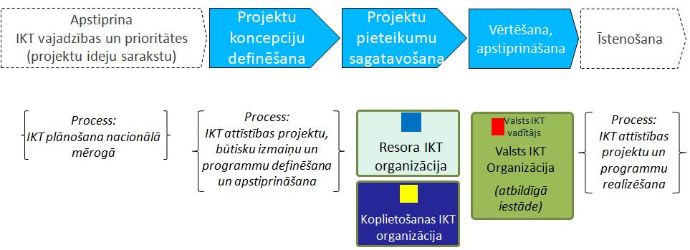

Jāņem vērā, ka ES struktūrfondu finansējuma piesaistes modelis paredz, ka visiem būtiskajiem nosacījumiem attiecībā uz projekta saturu projekta iesniedzējam jābūt zināmiem jau projekta sagatavošanas fāzē, tādējādi neļaujot projekta apstiprinātājam veikt izmaiņas un būtiski ietekmēt konkrētā apstiprināšanai iesniegtā projekta saturu pēc projekta iesniegšanas. Tomēr labā prakse ir nodrošināt pietiekami elastīgu pieeju projektu plānošanā un īstenošanā, lai projektu īstenojot tas nebūtu zaudējis aktualitāti, un būtu iespējams ņemt vērā tā brīža nosacījumus. Līdz ar to nākamajā ES struktūrfondu plānošanas periodā ES struktūrfondu finansējuma piešķiršanas process ir jāsalāgo ar valsts IKT pārvaldības modeli un jāparedz mehānismi, kas ļauj Valsts IKT organizācijai sadarbībā ar Valsts IKT vadītāju forumu izvērtēt un ietekmēt konkrēta potenciālā ES struktūrfondu projekta saturu un projekta aktivitātēm piešķiramā finansējuma apmēru. Tāpat arī, izstrādājot ar ES struktūrfondu plānošanas perioda 2014.-2020.gadam finansējuma plānošanu un projektu īstenošanu saistītos tiesību aktus, tajos ir jāņem vērā daļēji centralizēts valsts IKT pārvaldības organizatoriskais modelis.

*Valsts budžeta finansēti IKT attīstības projekti*

Šobrīd valsts IKT attīstībai valsts budžets praktiski netiek izmantots, atsevišķos gadījumos valsts budžeta līdzekļi tiek piešķirti IKT uzturēšanai, taču šo līdzekļu identificēšana kopējā naudas plūsmā ir problemātiska un nav caurspīdīga. Sagaidāms, ka perspektīvā valsts budžeta loma IKT attīstībā palielināsies, īpaši situācijās, kas saistītas ar jaunu tiesību aktu pieņemšanu, kuru ietvaros tiek definēti jauni vai būtiski modificēti esošie valsts pamatdarbības procesi, vai izvirzītas jaunas prasības pamatdarbības atbalsta procesiem.

*14.attēls*

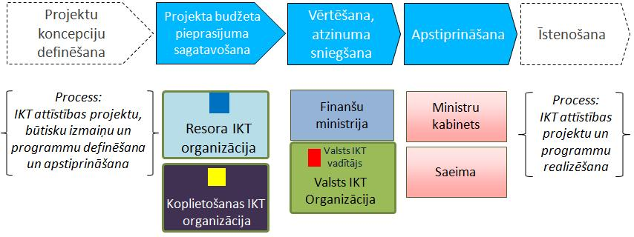

Lai nodrošinātu racionālu un efektīvu valsts budžeta līdzekļu izmantošanu valsts IKT attīstībā, jāpanāk, lai IKT attīstības finanšu līdzekļi tiktu piešķirti tikai tādām aktivitātēm, kas atbilst valsts IKT stratēģiskās attīstības principiem un arhitektūrai. Tāpat arī jāpanāk, ka IKT uzturēšanai tiek pieprasīti un piešķirti finanšu līdzekļi, taču to piešķiršana un izmantošana ir pieļaujama tikai tādām IKT infrastruktūras komponentēm un pakalpojumiem, kas atbilst gan valsts IKT stratēģiskās attīstības principiem un arhitektūrai, gan valstī noteiktajiem IKT pārvaldības procesiem, standartiem un vadlīnijām. Tādēļ valsts budžeta finansējuma piešķiršanas process ir jāsalāgo ar valsts IKT pārvaldības modeli un jāparedz mehānismi, kas ļauj Valsts IKT organizācijai izvērtēt un ietekmēt konkrētajām IKT attīstības un uzturēšanas aktivitātēm piešķiramā finansējuma apmēru.

*15.attēls*

**IKT pārvaldības lēmumu pieņemšanas matrica**

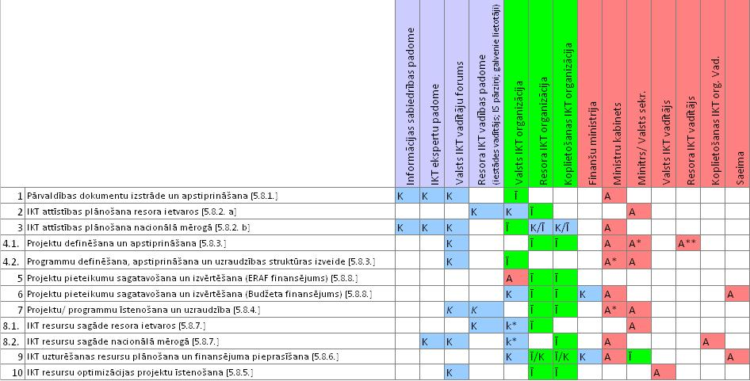

*K- konsultē; Ī - īsteno; A- Akceptē*

Piezīmes:

*4.1.*Vidēja/ neliela apjoma; **Neliela apjoma projektos var aizstāt Ministra/ valsts sekr. akceptu.); 4.2.*Liela apjoma projektiem; 6* Paredzamais attīstības scenārijs; 7* Projektiem, kas apstiprināti MK; 8.1.* izstrādātās vadlīnijas; 8.2.* izstrādātās vadlīnijas*

## 

***9. Budžeta plānošanas un izmaksu uzskaites principi***

Valsts pārvaldē nepieciešams nodefinēt vienotus principus IKT izmaksu uzskaitei un budžeta plānošanai (IKT pārvaldības uzlabošanas 3.10.uzdevums). Noteiktie principi jāievēro gan resoru IKT organizācijām, gan Koplietošanas IKT organizācijai, nodrošinot IKT izmaksu uzskaites vienveidību un caurspīdību.

Valsts IKT organizācija, resoru IKT organizācija un Koplietošanas IKT organizācija regulāri analizē šos datus un optimizē IKT izmaksas, balstoties uz analīzes rezultātiem. IKT izmaksu dati ir publiski pieejami (*open data*), līdz ar to IKT izmaksu analīzi var veikt ikviens interesents (neattiecas uz informāciju, kas ir klasificēta kā ierobežotas pieejamības informācija vai kā valsts noslēpums).

## 

***10. Koplietošanas IKT organizācijas finansēšanas principi***

Koplietošanas IKT organizācija tiek finansēta no valsts budžeta līdzekļiem atbilstoši faktiskajām šādas organizācijas izmaksām. Savstarpējie norēķini starp Koplietošanas IKT organizāciju un iestādēm, kas lieto koplietošanas pakalpojumus ieviesti netiek.

Lai varētu veikt izmaksu/ieguvumu analīzi valsts pārvaldes iestāžu sniegtajiem un saņemtajiem IKT pakalpojumiem, kā arī aprēķinātu nepieciešamā finansējuma apjomu nododot atsevišķus IKT pakalpojumus citai institūcijai, ir nepieciešama precīza informācija par šo pakalpojumu sniegšanas izmaksām. Šobrīd šāda informācija nav iegūstama, ņemot vērā, ka:

* trūkst vienotas metodikas IKT izmaksu uzskaitei;
* no esošās pārskatu sistēmas, kas balstīta uz ekonomiskās klasifikācijas kodiem (EKK), šāda informācija nav iegūstama.

Tādējādi, kā viens no situācijas risinājumiem tiek piedāvāts ieviest vienotu IKT izmaksu uzskaites kārtību, kas būtu daļa no kopējās izmaksu u.c. darbības rādītāju uzskaites sistēmas. Piedāvātais risinājums ietver šādus elementus:

* IKT izmaksu uzskaites metodikas izstrāde, kurā tiek precīzi definēti izmaksu objekti, kā arī netiešo izmaksu attiecināšanas principi un formulas;
* valsts pārvaldes iestāžu iesniedzamo gada pārskatu sarakstu papildināšana ar jaunu pārskatu (iestādes darbības izmaksas u.c. rezultatīvie rādītāji), kurā būtu iekļautas arī IKT izmaksas;
* Valsts kases pārskatu sistēmas funkcionalitātes papildināšana ar šīs informācijas apkopošanas un analīzes iespējām;
* valsts pārvaldes iestāžu finanšu un grāmatvedības sistēmu funkcionalitātes papildināšana ar jaunu uzskaites dimensiju (lai minētu informāciju būtu iespējams operatīvi iegūt bez manuāliem aprēķiniem).

*Finansēšanas kārtības noteikšana iestādēm sadarbojoties IKT pakalpojumu sniegšanā*

Situācijās, kad viena iestāde deleģē citai iestādei ar IKT nodrošināšanu saistītus uzdevumus, šīm iestādēm tiek radītas papildus izmaksas, kas nelielos apjomos ir pieņemams un atrisināms jautājums, savukārt, ja apjoms ir ievērojams, tad šāda uzdevumu deleģēšana ir iespējama tikai ar nepieciešamā finansējuma nodrošināšanu. Līdz ar to gadījumos, kad viena iestāde sniedz IKT pakalpojumus citai iestādei, lai nodrošinātu mērķtiecīgu finansēšanas un finansējuma kompensēšanas mehānismu, ir nepieciešams ieviest tiešās budžeta plānošanas principu. Saskaņā ar šo risinājuma variantu turētājiestāde, balstoties uz normatīvo regulējumu, kas nosaka sniedzamo pakalpojumu apjomu, sagatavo budžeta līdzekļu pieprasījumu un to saņem attiecīgas budžeta programmas veidā. Attiecīgi iestāde, kas deleģē daļu no IKT uzdevumiem turētājiestādei, plānojot savu budžetu, samazina savu budžeta pieprasījumu par attiecīgu daļu, tādējādi kompensējot papildus finansējumu turētājiestādei. Attiecīgie budžeta pieprasījumi tiek aprēķināti, balstoties uz vienotu IKT pakalpojumu sniegšanas izmaksu aprēķina metodiku (IKT pārvaldības uzlabošanas uzdevums 3.10.).

Vienlaicīgi nākotnē būtu nepieciešams veikt papildu analīzi par iespējamajiem pilnveidojumiem publisko iestāžu sadarbības un savstarpējo norēķinu kārtībā, ieviešot motivējošus un pašregulējošus mehānismus, kas sekmētu iestāžu darba kvalitātes un efektivitātes uzlabošanu.

Vides aizsardzības un

reģionālās attīstības ministrs E.Sprūdžs

Vīza:

valsts sekretāra p.i. J.Spiridonovs

26.11.2012. 08:35

G.Ozols

67770302, [gatis.ozols@varam.gov.lv](mailto:gatis.ozols@varam.gov.lv)

1. <http://polsis.mk.gov.lv/view.do?id=3354>